ЗАМИСЛИТЕ
Замислите, децо, једно велико море,
и у том мору једну велику лађу,
и на лађи округле прозоре,
и на једном прозору – принцезу Нађу.
Замислите сад, децо, то исто море,
и у том мору исту велику лађу,
и на лађи исте округле прозоре,
и на другом прозору – разбојника Кађу.
Замислите онда: бура иде,
ветрова фијук и таласи,
и један талас принцезу скиде
и поче млади живот да гаси.
Замислите, децо, сто таласа,
већих сто пута од сваке принцезе,
може и ајкула свакога часа
на модром таласу да се довезе.
Страхом и болом обузет,
појави се отац принцезин
и рече:
– Онај биће ми зет,
ко спасе млади живот њезин!
Замислите, децо, пуна лађа,
сви официри, принчеви, адмирали…
И сви ћуте, сви дрхте, само Кађа
скочи – и море га зали.
Кађа извали страшну псовку
на рачун ветра, на адресу живота, на име мора,
избеже смрти мишоловку
и спасе принцезу из валова.
Замислите сад: отац тај,
краљ сигурно, а цар вероватно,
подиже Кађу у загрљај
и пољуби га ноншалантно.
– Ово је кћер моја, а жена ваша – принцеза
мила Нађа!
– А ја сам, с допуштењем, извините на сметњи,
разбојник Кађа!
Умири се море, затаји ветар, стаде лађа…
Пуни страха, пуни стида, препуни језе –
сви гледаху у правцу принцезе.
– Храбри Кађа, рече бледа принцеза, ја сам ваша
Нађа…
Извините, тата, на овом свету свашта се догађа!
Душан Душко Радовић
Непознате речи:
бура – јак ветар, олуја, невреме
фијук – оштар звук који настаје брзим струјањем ваздуха или кретањем неког тела кроз
ваздух
адмирал – веома висок чин у војсци
валови – таласи
ноншалантно – опуштено, безбрижно
затаји – умири се
Тема песме: Храброст разбојника Кађе који спашава принцезу Нађу
Ликови: краљ, принцеза Нађа, разбојник Кађа
Особине ликова:
- Кађа – храбар, неустрашив, искрен
- Нађа – уплашена, мила
- краљ – уплашен, тужан, искрен

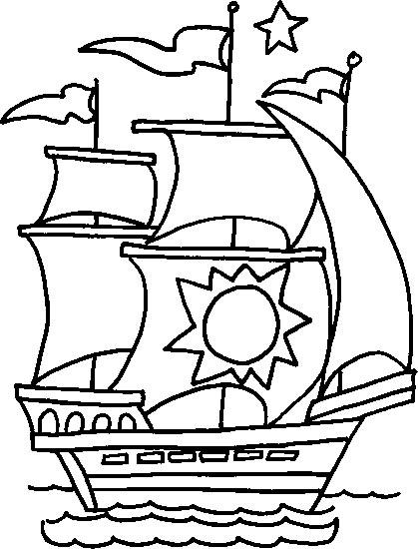

МЛАЂИ УЗРАСТ
1. Замислите децо једно велико море и велике таласе….(нацртај).

Да ли си видео велике таласе?____________________________________________________
2. Како се зове принцеза? 3. Нацртај принцезу Нађу и Кађу
__________________________________ на броду.
4. Како замишљаш Кађу?
__________________________________

СРЕДЊИ УЗРАСТ
1. Да ли вас ова песма подсећа на бајку?
_______________________________________________________________________________
2. Коме се песник обраћа овом песмом?
________________________________________________________________________________
3. Због чега песник реч „ Замислите“ понавља више пута?
________________________________________________________________________________
4. Главни ликови су: ______________________________
5. Споредни ликови су: ____________________________________________________________
6. Наведи по две особине
Кађа________________________________ принчеви_____________________________
7. Напиши све властите именице из песме; ____________ и ________________
8. „ Уплашени принчеви нису помогли татиној принцези.“
- издвој из реченице:
придеве:____________________________________________________
именице:____________________________________________________
9. Илуструј бајку.

СТАРИЈИ УЗРАСТ
1. Реч ЗАМИСЛИТЕ, песник више пута понавља јер жели да:
* буде интересантан
* поверујемо у оно што прича
*да добро упамтимо наслов
2. Коме се песник обраћа овом песмом?
_____________________________________________________________________________
3. Да ли вас ова песма подсећа на бајку?
______________________________________________________________________________
Одреди:
Главне ликове:_______________________________________
Споредне ликове:_______________________________________________________________
Место радње:______________________________
4. Колико строфа има ова песма? __________________________
5. Колики су таласи у односу на принцезу? Зашто се то наглашава у песми?
________________________________________________________________________________
________________________________________________________________________________
6. Који стих нам показује како се отац осећао? Препиши га.
________________________________________________________________________________
7. Шта је отац обећао?
________________________________________________________________________________8. Како су се понашали принчеви, а како Кађа, када је Нађа била у опасности?
________________________________________________________________________________
9. Порука ове песме је:
________________________________________________________________________________
10. Повежи речи које се римују
вероватно адмирали
зали прозоре
загрљај гаси
Нађу зет
таласи тај
море ноншалантно
обузет Кађу
11. Уплашени принчеви нису помогли татиној принцези
- из дате реченице издвој и одреди врсту
Именица:_______________________________________________________________________
Придева:_______________________________________________________________________
12. Шта мислиш да се после догодило? Да ли се Нађа венчала са Кађом?
________________________________________________________________________________
________________________________________________________________________________
________________________________________________________________________________
13. Напиши речи сличног значења
валови - _______________
стид - __________________
лађа - __________________
14. Објасни реченицу. „ Не суди човеку по изгледу, већ по делима“.
_______________________________________________________________________________
_______________________________________________________________________________

15. Промени крај приче…
________________________________________________________________________________
________________________________________________________________________________
________________________________________________________________________________
________________________________________________________________________________
________________________________________________________________________________
________________________________________________________________________________
________________________________________________________________________________
________________________________________________________________________________

